VABIMO VAS NA POHOD: SOBOTA, 10.september 2022
Planinski dom pri Gospodični (828 mnm)
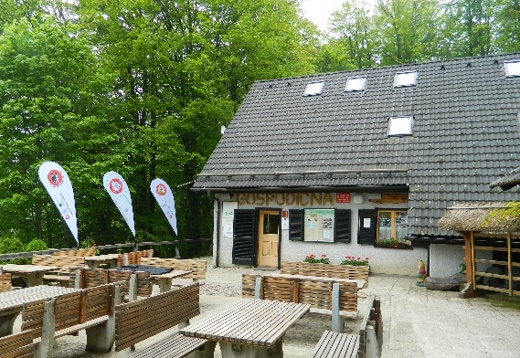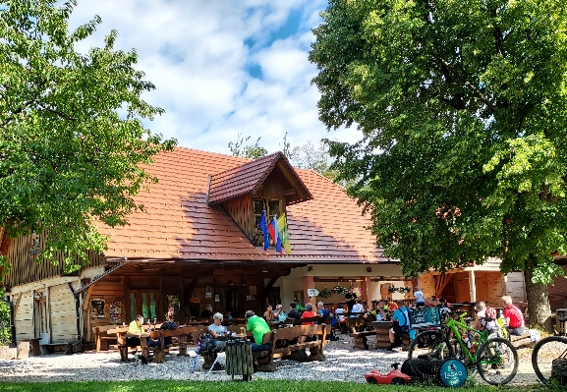

Izhodišče pohoda je parkirišče pri križišču Krvavi kamen ZBOR JE OB 9.15!
Dostop do izhodišča pohoda:
Iz Novega Mesta ali Otočca se zapeljemo v vas Velike Brusnice. Naprej sledimo cesti proti vasi Gabrje. Ko nas cesta že skoraj pripelje v vas pridemo na križišče, kjer nadaljujemo levo (desno Gabrje center). Cesta nas nato mimo cerkve pelje naprej proti Gorjancem. Cesti sledimo do križišča, kjer se levo odcepi cesta k Miklavžu, desno pa h Gospodični in naravnost na obmejno gozdno cesto. V bližini tega križišča parkiramo na parkirišču ob cesti.
Iz Metlike se peljemo proti Novem Mestu, a le do prelaza Vahta. Tu zavijemo desno in gozdni cesti sledimo približno 11 km do križišča, kjer se levo navzdol odcepi cesta v Gabrje, naravnost k Miklavžu in desno k obmejni gozdni cesti. V bližini tega križišča parkiramo na parkirišču ob cesti.

Opis poti pohoda:
Od Krvavega kamna do doma na Miklavžu – tu dobimo čaj in rogljiček, nato pa nazaj mimo Krvavega kamna do Planinskega doma pri Gospodični.
Na križišču cest pred Miklavžem (964 m) je Krvavi kamen (928 m), kjer je po Trdinovi bajki prišlo do prelitja bratovske krvi. S Počitniškega doma na Miklavžu, ki se nahaja le nekaj metrov pod cerkvijo Svetega Miklavža na Gorjancih je izredno lep razgled na Trdinov vrh (1178 mnm). Doma se je oprijelo ime "Gospodična« po studenčku, ki izvira 30 m pod domom; Trdinova bajka pripoveduje o grajski gospe, ki se je pomladila, ko se je v njem umila. Od doma je lep razgled od zahoda proti severu. Na zahodu vidimo Kočevski Rog; od zahoda proti severu se med Krko in Savo razprostira Dolenjsko gričevje, za njim se dviga Posavsko hribovje s Kumom, na obzorju pa vidimo Karavanke ter Kamniške Alpe; med Gorjanci in Dolenjskim gričevjem je obširno Krško polje; lepo vidimo Novo mesto in Trško goro; natančno proti severu je v bližini Tolsti vrh (356 m) s cerkvijo na vrhu. Razgleda proti vzhodu in jugu ni, ker ga zakriva hrbet Gorjancev.

Hrana: iz (pestre) ponudbe – www.gospodicna.si/koca/

Gluhi bodo na ta dan stregli in naročili boste lahko tudi v slovenskem znakovnem jeziku.
Na planinskem domu pri Gospodični bomo imeli skupno srečanje akcij Slepi in slabovidni po Slovenski planinski poti, Gibalno ovirani gore osvajajo, Gluhi strežejo v planinski kočah, Nevrorazlični AMA z drugimi planinci in ljubitelji gora.
Prijave se zbirajo do ponedeljka, 5. septembra ali do popolnitve prostora preko spletne e-prijave (pritisni nanjo!) ali pisne prijave – v prilogi!
Odjavo obvezno sporočiti vsaj 3 dni pred pohodom – z vsako prijavo osebe na invalidskem vozičku je povezano organiziranje prevoza in pomoči prostovoljcev.
Pohod bo izveden samo v lepem vremenu.

V kolikor imate še kakšno vprašanje, nam pišite na e-naslov: 2020goov@gmail.com ali na gsm: 031 536 573 – Stojan.
Naslednji pohod: nedelja, 11.september 2022, cilj je Janče

